TAIWAN

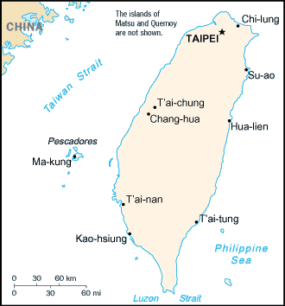



Chen Shui-bian

Invånarantal: 22,3 miljoner (75% bor i städerna)
Huvudstad: Taipei ( 2,6 Milj inv.)
Språk: mandarinkinesiska
Beräknad medellivslängd: män 72 år, kvinnor 78 år

Valuta: Taiwan dollar
( 1 Taiwan dollar = 0,26 svenska kronor)
BNP/invånare: 12 500 US dollar (2001)

Export: 115 miljarder US dollar (1996)
Import: 98 miljarder US dollar (1996)
Exportländer: USA(23 %)Kina/Hongkong(23 %)
Japan ( 12 %)
Importländer: USA (19,5%)Kina/Hongkong (15%)
Japan( 27 %)

